

RRC Petticoat, Ramnestweg 14, 73529 Schwäbisch Gmünd
Tel. 07171/42053 * e-mail: elke.peischl@petticoat-club.de

*** 197 Mitglieder am 1. Dezember 2005 ***

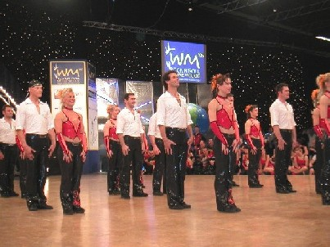
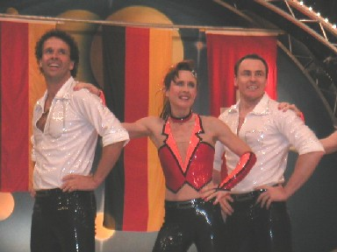
Helga und Erich Arnet in Böblingen bei der Weltmeisterschaft: zum siebten Mal in Folge holen sie den Titel mit dem "Wilden Süden" - und beenden damit ihre super Karriere.
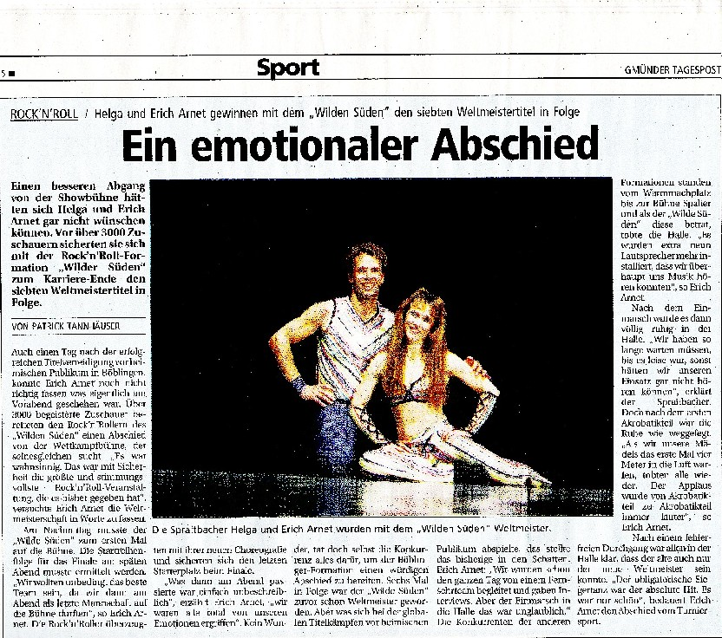
Schöner Saisonabschluß für Horst Noll und Anna Kronsteiner
Platz 13 bei der Rock'n'Roll Weltmeisterschaft in Holland
Die "Neuen" Einzelstarter bei den Petticoats tanzten sich souverän ins Halbfinale. Für die Endrunden-Teilnahme fehlte ein "Doppelter" - also Zielsetzung für die beiden und Trainer Peter Landgraf: 2006 mindestens 1 Doppelter....
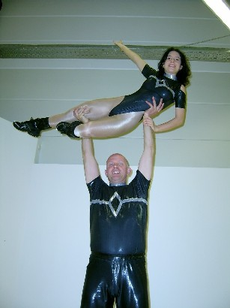

Boogie Woogie workshop am 5./6.11. in der Schwerzerhalle Schwäbisch Gmünd
14 Paare ließen sich vom bayerischen Trainerpaar Stanowski Grundlagen und neue Trends im Boogie Woogie Tanzen vermitteln. Am Abend wurde von unseren Paaren, den "Flying Petticoats" eine Party veranstaltet, wo bei verschiedenen Auftritten die ganze Bandbreite des Klubs vorgestellt wurde.
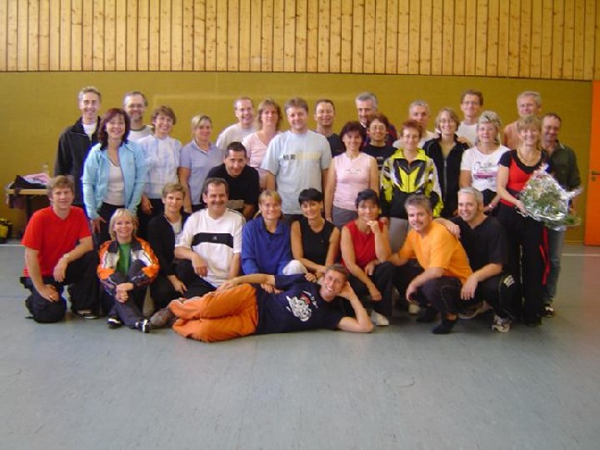
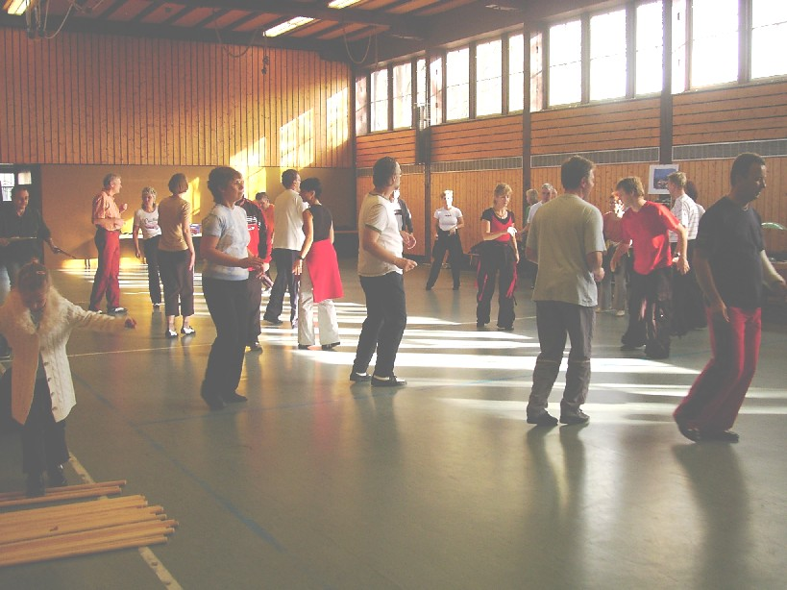
Auch die neue Abteilung der Petticoats "DANCE & Friends" stellte sich mit ihrem neuen Programm vor, das auf dem Foto unschwer zu erkennen ist: ABBA
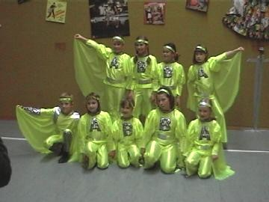
Wir stellen vor:
Die Kinder der Showtanzgruppe Petticoat DANCE & friends mit ihrer Musicalchoreographie: ABBA Mamma mia! Moderne Linientänze und ein ChaCha Cha bilden die Grundlage dieses Medleys.Die Akteure sind zwischen 5 und 11 Jahre alt und werden in zwei Altersgruppen von ihren Trainern Sabine und Dieter Schneider unterrichtet.Trainingszeiten sind dienstags von 17.30 Uhr bis 19.30 Uhr im Mensagebäude des Uniparks.
Die Petticoat DANCE & friends sind eine neugegründete Abteilung für Kindershowtanz sowie für Standard- und Lateinamerikanische Tänze im Erwachsenenbreitensport.

Die Trainer der Dance & Friends:
Sabine und Dieter Schneider
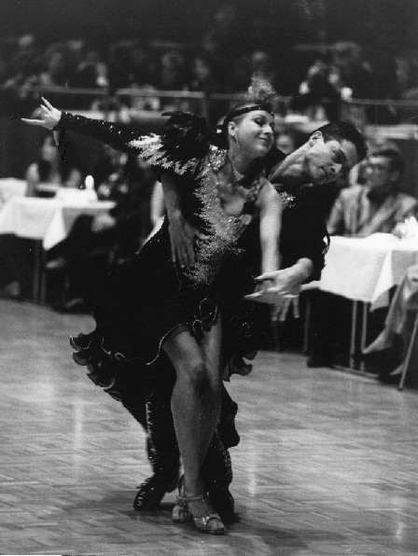
Gerlinde Maier legte die Prüfung zur Trainerin C im Kindersportbereich erfolgreich ab und gehört somit zum qualifizierten
Trainerkreis der Petticoats. Sie leitet montags in der Rauchbeinhalle den Gesundheitskurs für Kinder.

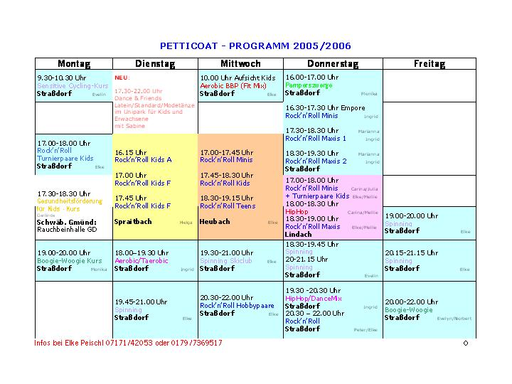
Der Petticoat-Trainerstab:
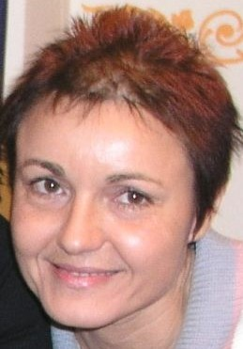Elke Peischl besitzt zwei Dutzend nationale und internationale Titel im Rock'n'Roll Tanzsport, u.a Mannschaftsweltmeisterin und Vize-Europameisterin. Sie ist Sportfachwirtin, Trainerin B im Rock’n’Roll Tanzen, Trainerin C für Fitness und Gesundheit, Ernährungstrainerin, Rückenschulleiterin und hat ausserdem noch Diplome für Aerobic und Indoor-Cycling.
Helga Arnet hat ebenso viele internationale Titel im Rock'n'Roll Tanzen gesammelt. Sie ist 7-fache und auch amtierende Formationsweltmeisterin im Rock’n’Roll-Tanzen und besitzt die Trainer B-Lizenz im Rock’n’Roll.
Ingrid Rieg beendete ihre Rock’n’Roll-Tanzkarriere mit dem 2. Platz in der Weltrangliste. Sie besitzt die Trainer C-Lizenz im Rock’n’Roll + excellente Tanz-Kenntnisse im HipHop/DanceMix Bereich.
Evelin Bäcker ist mit Leib und Seele Indoor Cycling Instructorin und Besitzerin der Trainer B Lizenz. Ausserdem ist sie noch Ernährungstrainerin. Sie hat sich für den Gesundheitssport stark gemacht und dadurch Petticoat ein anderes Image vermacht.
Melanie Maier war in der Schüler- und Juniorenklasse im Rock'n'Roll Tanzsport erfolgreich. Sie startet nun mit der Lizenz zur Trainerin C im Rock'n'Roll Tanzen. Beruflich ist sie Erzieherin und bringt ideale Voraussetzungen fürs die "Minis" mit.
Gerlinde Maier hat die C-Lizenz und bringt berufliche Erfahrungen vom Kindergarten. Sie will tänzerische Bewegungsabläufe der Kinder schulen. Auch sie besitzt ein Diplom als Ernährungstrainerin.
Patricia Wahl ist lizenzierte Kursleiterin im Rock'n'Roll Tanzsport und eine verlässliche Kraft im Training.
Monika Röhrich ist Übungsleiterin im Turnen und stellte dieses Jahr ein neues MuKi-Programm vor.
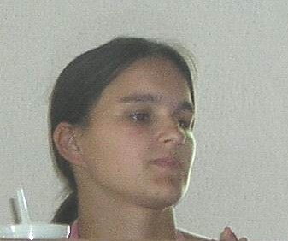Marianna Jahn ist lizenzierte Kursleiterin und trainiert mit Ingrid in Strassdorf die Kids. Auch sie bringt Erfahrungen aus dem Kindergarten-Berufsleben mit.
Peter Landgraf war 20-facher deutscher Meister in der Sportakrobatik und sorgt für den "akrobatischen Teil" der Rock'n'Roll Paare.
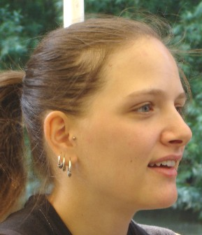Heike Maier ist lizenzierte Kursleiterin im Rock'nRoll Tanzsport und springt als Aushilfe im Training ein.
Bettina Riedißer ist Fußreflexologin und bei den Wellnessprogrammen mit Antistressmassagen und Entspannungsangeboten dabei.
Norbert Scharff und Evelyn Kraft beendeten vor ein paar Jahren ihre internationale Boogie Woogie- Tanzkarriere, trainieren nun die "Flying Petticoats" und choreografieren die Shows.
Monika und Fred Wiedmann sind begeistete Boogie-Woogie Tänzer und legen demnächst die Prüfung zum Kursleiter ab. Sie machen den Neulingen das Boogie Tanzen schmackhaft und leiten die Kurse für Anfänger.
Sabine und Dieter Schneider besitzen die Trainer C- Lizenz in den Lateinamerikanischen- und Standardtänzen. Zuletzt tanzten sie in der Sonderklasse S-Latein. Seit 13 Jahren sind sie mit Freude im Kinder- und Erwachsenenbereich aktiv.

PETTICOAT JUBILARE 2005
5 JAHRE
Bäcker | Eveline | Ruppertshofen | 2. Vorsitzende
Bader | Christina | Hussenhofen | Passivmitglied und ehemals RR-Showtänzerin
Dietrich | Petra | Lorch | Passivmitglied und ehemals RR-Turniertänzerin
Nimführ | Vera | Spraitbach | aktive Rock'n'Rollerin in Spraitbach
Riedisser | Bettina | Straßdorf | Passivmitglied
15 JAHRE
Schmidtgall | Thomas | Lindach | Passivmitglied und ehemals RR-Turniertänzer
20 JAHRE
Noll | Horst | Lindach | Aktiver Rock'n'Roller, internat. startend

Was ist los im Dezember ?

Indoor Cycling jetzt 6x pro Woche:
dienstags und mittwochs um 19.45 Uhr
donnerstags um 18.30 Uhr und um 20 Uhr
freitags um 19.00 Uhr und 20.15 Uhr

Für Mitglieder, die Auftritte oder Turniere tanzen und alle Petticoat Trainer ist die Teilnahme kostenfrei.

***
Diverse Showauftritte bei Nikolaus- und Weihnachtsveranstaltungen
***
Ferien ab 22. Dezember 05 und Hallenschließung.
Training wieder ab 9.1.06 möglich !
***

Die Vorankündigung zur Beitragserhöhung im Januar ist ja bereits geschehen - die Kürzungen beim Sport haben sich auch bei uns bemerkbar gemacht.
Monatlicher Beitrag bei Petticoat ab Januar 2006:
Aufnahme 15,-
Erwachsene 15,-
Ermäßigt 12,-
(Ermäßigt sind Studenten, Azubis, Bundeswehrdienstl.,Zivis, Alleinerziehende, Hausfrauen)
Kind 1 10,-
Kind 2 8,50
(gilt auch bei 1. Kind, wenn 1 Erwachsener angemeldet ist, bzw. Erwachsener Alleinerziehend ist)
Kind 3 7,-
(gilt auch bei 1. Kind, wenn 2 Erwachsene angemeldet sind)
Die Abbuchung erfolgt zunächst noch im 3-Monats-Rhythmus
Unsere Leistungen:
Teilnahme an allen angebotenen Trainingsstunden (vorherige Absprache mit den Trainern)
Kursangebote und/oder Indoor Cycling für Trainer und Mitglieder, die Shows tanzen, kostenfrei
Kostenloser, monatlicher Newsletter mit aktuellen Infos rund um den Klub (per Email)
Qualifizierte Trainer, Betreuer und Führungskräfte
Wir kooperieren mit anderen Vereinen, somit Trainingsmöglichkeiten weiter ausgebaut
1/4 jährliche Kündigungsfrist
u.v.m.

PETTICOAT wünscht allen Mitgliedern und deren Angehörigen ein schönes Weihnachtsfest, erholsame Ferien- und Feiertage und einen super Start ins Jahr 2006 !!!!!


Die Geburtstagskinder des Monats Dezember
08.12. Sina Abd-El Hafez, begeisterte Rock'n'Rollerin der Jumping Kids Heubach, feiert ihren 8. Geburtstag
11.12. Helga Arnet, 7-fache Weltmeisterin im Rock'n'Roll-Formationstanz, kann ihren 44. Geburtstag feiern
13.12. Sebastian Rupp, sympatischer RR-Tänzer und "Petticoat-Liebling" wird 24 Jahre alt
14.12. Carola Tobias, eifrige Rock'n'Roll Maus bei den Hot Socks Lindach, hat ihren 7. Geburtstag
15.12. Carina Hörsch, engagierte Tänzerin + Betreuerin bei den Hot Socks, feiert ihren 15. Geburtstag
16.12. Simon Gerhardt, begabter Rock'n'Roller ebenso von den Hot Socks, kann 8 Lebensjahre feiern
16.12. Elke Peischl, unermüdliche- aber nicht unendlich belastbare Petticoat-Chefin, wird 48 Jahre alt
17.12. Laura Geiger von den Lollipops Spraitbach kann 9 Lebensjahre feiern
21.12. Christian Burkhardt, aufgeweckter Rock'n'Roller bei den Jumping Kids Heubach, feiert 10 Lebensjahre
25.12. Christa Schlichenmaier, charmante Boogie Woogie Tänzerin, hat ihren 47. Geburtstag
27.12. Irina Wurst von den HipHop/DanceMix girls Straßdorf, wird 15 Jahre alt
29.12. Bruno Köder, tanzverliebter Boogie-Woogie Tänzer, kann 45 Lebensjahre feiern

mehr Infos unter www.petticoat-club.de

